**数据生成器说明文档**

By:Capzera

**自动数据生成程序目前支持的功能有：**

**自动生成不同规模的long long 类型数据， char 类型数据，char类型纯数字数据。**

**使用方法如下：**

**① 将写好的标准程序std粘贴到std代码粘贴区。**

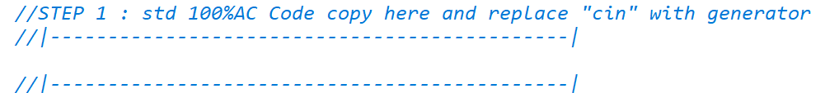

**② 将程序所有的输出部分(输出到.out)移动到输出区。**

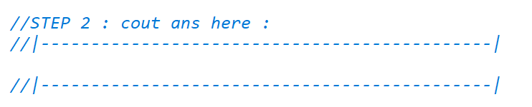

**③ 将①中所有的cin部分通过mrand函数生成数据。**

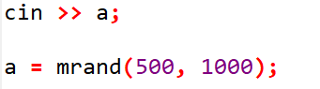

**④ 修改 ll, rr变量以选择需要生成的样例的编号。**

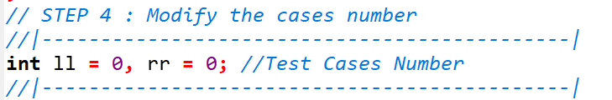

**该程序的功能调节主要是通过调用mrand函数的不同缺省参数来实现的。**

**ll mrand(ll x, ll y, int g, int p);**

**在这个函数中，g 和 p缺省值为0，表示的是生成long long类型的空格分割的变量。**

**其中x, y变量表示需要生成数据的随机范围，目前支持对1 - 1012有效。但仅对生成的值为long long的数据生效。**

**例如：需要生成范围为[10, 20]的long long类型的数据**

**在std代码中有cin >> a[i];**

**将其改为 a[i] = mrand(10, 20);**

**g 代表的是生成数据的类型，默认为long long类型。**

**g == 0 表示生成的数据为long long 类型**

**g == 1 表示生成的数据为字母(‘a’ - ‘z’ + ‘A’ - ‘Z’) + 字符数字(‘0’ - ‘9’)**

**g == 2 表示生成的为纯字符数字(‘0-9’)**

**g == 3 表示生成的为纯字母(‘a-z’ + ‘A-Z’)**

**g == 4表示生成的为纯大写字母(‘A-Z’)**

**g == 5 表示生成的为纯小写字母(‘a’ - ‘z’);**

**p代表的是生成数据后的格式，默认为生成数据后空格。**

**p == 0 表示生成完该数据后写入.in文件并施加空格，适用于数组型读入**

**p == 1 表示生成完数据后无任何分隔符，适用于字符串型读入**

**p == 2表示生成完数据后换行，适用于生成最后一个提示长度的变量**